教育部增置國小圖書教師輔導與教育訓練計畫
圖書資訊利用教育課程綱要-教案設計
一、教學設計理念說明
四五年級是啟動閱讀長文小說的適切階段，但往往在缺乏引導的情況下，學生的自主閱讀會產生「停滯」的情況，學生往往對長文閱讀興趣缺缺，意興闌珊，尤其高年級課業相對繁重，活動多元，若無接續引導學生閱讀長文，提昇文本的廣度與深度，不難發現學生的閱讀選擇仍會停留在兒童故事甚至漫畫階段。
西遊記是多數學生熟悉的故事，也是國語課本裡的課文之一，多數孩子都能說出西遊記裡的人物與概略情節，但實際在教學現場不難發現，多數學生的訊息來自漫畫、電影、繪本、有聲書或改編版故事，反而純文字的長篇小說，較難吸引學生主動閱讀。
因此，藉由一本學生熟悉的題材帶領學生進入小說閱讀的大門，通常學生接受度高，也比較不會排斥，透過同儕討論讓學生看見小說裡的亮點，學生將更能找到閱讀小說的樂趣。
二、教學單元設計說明
領域/科目 |  | 國語文 |  | 設計者 |  | 高毓屏
實施年級 |  | 五年級 |  | 總節數 |  | 7節
面向 |  | 閱讀素養 |  | 主題 |  | 閱讀媒材&閱讀活動&閱讀態度
單元名稱 |  | 兒童小說真精彩
單元內容簡述 |  | 活動一：小說真精彩(一節課)  1-1淺談小說的類型  1-2怎麼讀小說  1-3 找一找圖書館裡的兒童小說  活動二：經典西遊記(三節課)  2-1 認識中國四大名著  2-2西遊記的真實性  2-3為什麼要讀西遊記  2-4共讀西遊記  2-5運用六何法剖析小說結構  2-6運用概念圖分析小說情節  2-7文本評析與延伸閱讀  活動三：奇想西遊趣(三節課)  3-1神奇寶物大拍賣  3-2西遊人物履歷表
學生學習  基礎背景 |  | - 學生已累積閱讀長篇兒童故事的經驗(或進階版的橋梁書) 。  - 學生有閱讀無注音文本的基本知能。  - 學生曾經使用概念圖策略進行文本內容分析。(學生若無先備經驗，教師在活動二需預留節數說明基本要領，並且讓學生有練習的機會)
設計依據
學習  重點 | 學習表現 |  | 5-Ⅲ-4 區分文本中的客觀事實與主觀判斷之間的差別。  5-Ⅲ-6 熟習適合學習階段的摘要策略，擷取大意。  5-Ⅲ-7 連結相關的知識和經驗，提出自己的觀點，評述文本的內容。  5-Ⅲ-10 結合自己的特長和興趣，主動尋找閱讀材料。  5-Ⅲ-11 大量閱讀多元文本，辨識文本中議題的訊息或觀點。  6-Ⅲ-2 培養思考力、聯想力等寫作基本能力。 |  | 核心  素養 |  | 國-E-C1 閱讀各類文本，從中培養是非判斷的能力，以了解自己與所 處社會的關係，培養同理心與責任感，關懷自然生態與增進公民意識。  國-E-C2 與他人互動時，能適切運用語文能力表達個人想法，理解與包容不同意見，樂於參與學校及社區活動，體會團隊合作的重要性。
 | 學習內容 |  | Ad-Ⅲ-3 故事、童詩、現代散文、少年小說、兒童劇等。 Ad-Ⅲ-4 古典詩文。  Cb-Ⅲ-1 各類文本中的親屬關係、道德倫理、儀式風俗、典章制 度等文化內涵。  Cb-Ⅲ-2 各類文本中所反映的個人與家庭、鄉里、國族及其他社 群的關係。
議題  融入 | 議題名稱 |  | 閱讀素養
 | 實質內涵 |  | 閱 E4 中高年級後需發展長篇文本的閱讀理解能力。  閱 E7 發展詮釋、反思、評鑑文本的能力。  閱E13願意廣泛接觸不同類型及不同學科主題的文本。
與其他領域/科目的連結 |  |  | 綜合領域  Bb-III-2團隊運作的問題與解決。  Bd-III-2正向面對生活美感與創意的多樣性表現。
教學教材資源 |  |  | 各活動教材資源依單元詳列於下列教學活動設計流程中，供授課教師依單元比對應用。
學習目標
- 運用概念圖策略，擷取情節事件的重點大意，能與人分享自己的觀點，培養對文學描寫的感受力。
- 連結文本與生活中相關的知識和經驗，創作在指定的生活情境中，培養思考力和聯想力的正確表達。

三、教學活動設計流程簡述
時間/節次 | 教學活動設計 | 教材 | 備註
活動一  (第一節) | 《活動一：小說真精彩》  1-1淺談小說的類型  - 教師提問：讓學生分享自己曾經看過或聽過的小說？  - 關於小說的類型分法眾多，坊間的書籍、期刊論文、出版社與書店，經常看到不同的分類方法，同一本小說有時是跨類型分類，有時在不同書店或評論者筆下，卻又有著不同的分類方式，因此，高年級課堂上，通常在向學生介紹小說類型時，教師會提供學生「普遍的小說分類知識」，讓學生對小說有「基本概念」，主要目的是要讓學生知道小說的選擇相當多元，鼓勵學生跨出自己熟悉的題材，嘗試閱讀各式各樣的讀本。  - 全班討論：如果以題材來分類，學生認為自己讀過的小說是屬於哪一個類別？為什麼？  1-2怎麼讀小說  - 對於第一次讀小說的學生而言，長文閱讀需要陪伴與指導，幫助學生分析複雜多變的情節與人物角色，如果學生可以運用摘要策略分析出小說三要素，多數學生能理解情節的因果脈絡，若學生不熟悉摘要策略，至少也要繪製出基本的人物關係圖，才不會遇到「看不懂的挫折感」。  - 帶領學生閱讀小說先從內容著手，好的文本能夠幫助學生找到閱讀小說的樂趣，因此慎選小說題材很重要。  - 教師可參考王淑芬《少年小說怎麼讀?》第二課，第58-69頁。  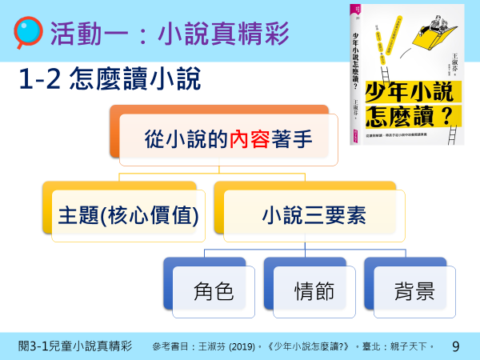  1-3 找一找圖書館裡的兒童小說  - 結合圖資課程，讓學生找找台灣出版的兒童小說放在圖書館哪裡?  - 翻譯的兒童小說又放在圖書館哪裡?  - 「臺灣九歌現代少兒文學獎」有不少優秀的文學作品，教師可以在課堂上向學生推薦少兒文學獎，這個適合十歲至十五歲兒童及少年閱讀的獎項，文字內容富趣味性，小說裡的人物及情節也貼近少兒生活，提供學生更多元的選書管道〪  - 宗旨：鼓勵作家創作少兒文學作品，以提升國內少兒文學水準，並提高少兒的鑑賞能力，啟發其創意，並培養青少年開闊的胸襟及視野，以及對社會人生之關懷。  - 獎項：少年小說——適合十歲至十五歲兒童及少年閱讀，文字內容富趣味性，主要人物及情節以貼近少兒生活為宜。文長（含空白字元、標點符號）四萬至四萬五千字左右。  - 條件：海內外華人均可參加，須以白話中文寫作。每人應徵作品以一篇為限。為鼓勵新人及更多作家創作，凡獲九歌現代少兒文學獎首獎者，三年內不得參加。 | 參考書目  王淑芬(2019)。《少年小說怎麼讀?》。臺北：親子天下。  九歌文學網站  http://www.chiuko.com.tw/prize.php | 近年尚有同人小說、網遊小說、修真小說、女性小說等分法，教師可依學生認知程度自行決定是否要介紹給學生。  王淑芬老師的書裡教了許多導讀的方法，推薦老師們閱讀。  第一節課結束前，讓學生到圖書館翻閱與尋找兒童小說，除了加強學生對小說的熟悉度，也能為活動二奠下基礎。
活動二  (第二三四節) | 《活動二：經典西遊記》  2-1 認識中國四大名著  - 在小學的國語課本選文中，中國四大名著至少會出現西遊記與三國演義二篇摘錄課文，學生對這二本東方經典文學作品並不陌生。  - 中國古典小說四大名著是指羅貫中《三國演義》、吳承恩《西游記》、施耐庵《水滸傳》、曹雪芹《紅樓夢》。四大名著到底適不適合小學階段的孩子閱讀?或許授課教師會有不同看法，但是四大名著之所以能成為經典，必然有其獨特魅力。建議教師仍要讓學生知道這幾本為人熟知的英雄與神魔故事，這四本是否都要推薦高年級學生閱讀？教師可自行依學習需求設定。  - 《西遊記》適合所有年齡層的孩子閱讀，不但可以打開學生閱讀的想像力，而且小說的結構不難理解，是四大名著中最容易入門的作品。  - 《西遊記》是明朝的長篇神話小說，以唐朝玄奘遠赴西域取經之真實事件，加上各種民間傳說及作者的無限想像編寫而成。孫悟空、豬八戒、沙悟淨、唐三藏形象鮮明，尤其石頭裡蹦出來的孫悟空，聰明機靈，膽識過人，幾百年來已成英雄化身。這個故事常被戲劇、電影、小說取用，近代更成為電玩的主角。它反映了中國儒、釋、道合流的思想體系，也是明朝社會的縮影，雖藉神佛、鬼怪之名，其實道盡人間善惡。  2-2西遊記的真實性  - 教師提問：同學們覺得西遊記這本小說的內容真實性如何?  - 在《西遊記之旅》這本旅遊書中，介紹小說裡的場景和現今地理位置的對照，可以讓學生對西方取經的路徑更有概念。  - 林清玄在《萬里取經路》這本繪本中介紹玄奘的生平事蹟，內容簡明易懂，能夠被多數學生理解，可以讓學生明白西遊記作者設定小說人物的依據。  2-3為什麼要讀西遊記  - 教師提問：我們為什麼要讀西遊記？讓學生說說自己的觀點。  - 在錢念孫《中國文學史演義》書中提到，西遊記最突出的藝術成就，是成功塑造了孫悟空這一位光彩奪目的神話英雄形象，是中國小說史上的獨特創造。西遊記不僅在中國婦孺皆知，家喻戶曉，還被翻譯成英語、法語、德語、義大利語、德語、西班牙語、俄語、捷克語等多種語言，在世界各地廣為流傳。  - 現今日常生活中，在很多的文學作品中，也常常會出現西遊記的「影子」，不但有非常多的改寫創作版本，也會有不同程度的引用，例如《獨眼孫悟空》這本繪本，是介紹國寶級李天祿大師的故事，圖文卻有非常多西遊記的元素在其中。  2-4共讀西遊記  - 本教案以東方出版社版本的西遊記為例，教師可依各校方便取用、能讓學生共讀的版本進行小說導讀。  - 共讀小說務求每生一本，各校也可以向愛的書庫預約輪讀書箱。  - 因教學節數有限，請安排閱讀進度，讓學生課後帶回閱讀，每次上課帶回討論。  2-5運用六何法剖析小說結構  - 學生閱讀小說後回到課堂，教師引導全班進行討論。  - 教師以六何法的方式分析文本內容結構。  - 學生回答或討論需「依照全班共讀的版本回答」，坊間有太多改寫版本陳述差異不小，因此為確認學生閱讀理解情況，討論根基在共讀的版本上。  - 教師可參考《少年小說怎麼讀?》第67-69頁。  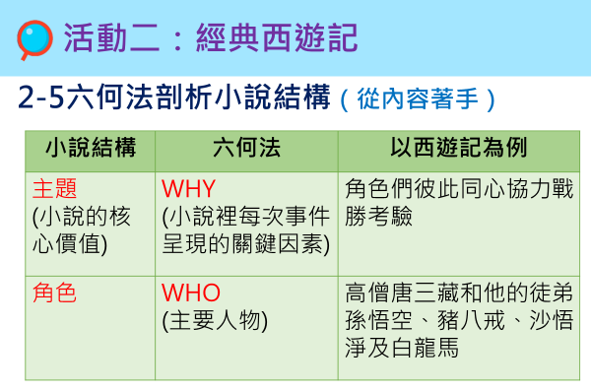  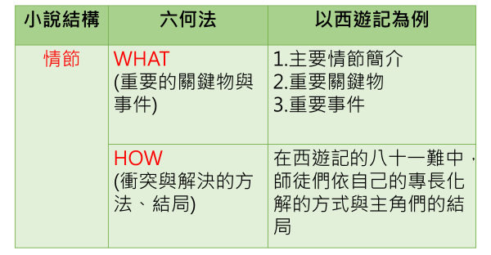  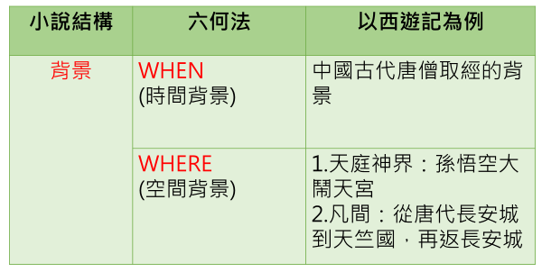  2-6運用概念圖分析小說情節  - 全班分組～小組討論：請同學使用概念圖，（情節摘要法）共同討論繪製西遊記八十一難情節中令小組印象最深刻的事件。  - 繪製完成後，請小組上台分享概念圖，教師仔細聆聽學生重述小說情節的內容，務求完整語句描述。  2-7文本評析與延伸閱讀  - 活動二總結評析(全班討論)：  - 這本小說和你曾經讀過的西遊記版本內容有何異同？寫作的方式有沒有不同？  - 你想推薦哪些西遊記的版本?為什麼？  - 你曾經看過哪些改編自西遊記的文學作品？  - 預留時間讓學生閱讀圖書館裡不同版本的西遊記或改編自西遊記的文學作品  - 若教學時間允許，預告下次課程將進行活動三，課程會連結西遊記與現代生活。 | 參考書目王蘊純譯（2010）《西遊記》。臺北：東方出版社。  參考書目  《漫遊中國古典文學西遊記之旅》。臺北：喜美出版社。  參考書目  林清玄(1998) 。《萬里取經路》。臺北：格林。  參考書目  錢念孫  （2009）。《中國文學史演義【參】元明清篇》。臺北：正中書局。  參考書目  張嘉驊  (2016) 。《獨眼孫悟空》。臺北：巴巴文化。  參考書目  王淑芬(2019)。《少年小說怎麼讀?》。臺北：親子天下。 | 評量：長文閱讀長期培養可以增進學生「寫」和「說」的詮釋能力，小組報告應要求各組完整分析報告。  評量：儘量讓各組選擇不同的事件，在分享報告的過程中，學生也能學習評論。
活動三  (第五六七節) | 《活動三：奇想西遊趣》  3-1神奇寶物大拍賣  - 分組設計：西遊記裡的寶物個個神奇，如果應用在現代生活，可以如何使用呢？  - 請小組發揮創意，討論出一樣寶物，共同設計網路拍賣海報。  - 提醒學生設計拍賣海報應注意：本著良善的心意，將寶物應用在有意義的地方。  - 教師可依教學討論需求自行增刪海報欄位。  - 繪製完成後，請小組上台分享海報。  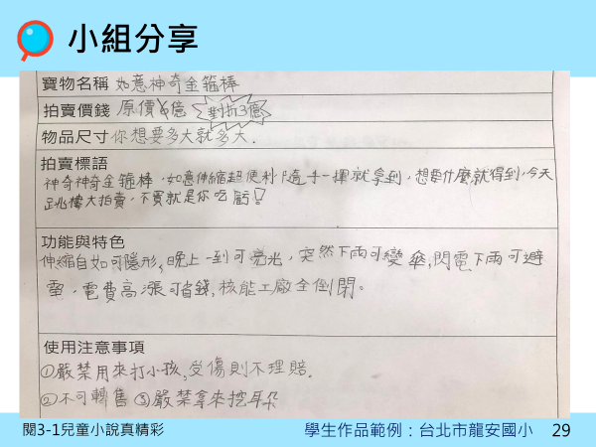  3-2西遊人物履歷表  - 西遊記作者在書中刻畫了許多人物角色既神奇又有強烈的現實感。《中國小說史略》一書曾形容西遊記：『神魔皆有人情，精魅亦通世故』  - 請同學任選一位「與自己性格最接近」的角色，為他設計求職履歷表。  - 教師可依教學討論需求自行增刪求職履歷表欄位。  - 面試大會：全班同學輪流上台分享求職履歷表，同學擔任面試官，點評同學是否掌握西遊人物的特質、專長與創意。  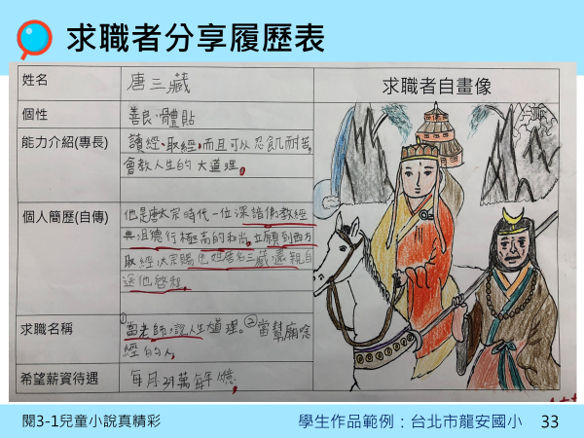 | 參考：台北市國語實小《看我72變西遊記主題書展》，黃夢怡老師，林玫伶校長。 | 評量：透過小組討論和發表，教師可以觀察學生閱讀小說時對「寶物特性」的理解，學生需確實閱讀文中物品的描述才能掌握「寶物功能和特色」。  評量：透過發表，教師可以觀察學生閱讀小說對「人物刻劃」的理解，學生需確實理解小說人物性格的描述才能掌握「求職者適合的職業」。
●參考資料：附學習單表格二張，教師可自行修改。
●備註：
- 圖書館活動：西遊人物面試大會
- 圖書館活動：西遊寶物網拍大會
- 主題書展：「經典小說大賞」閱讀專區
（展示各種版本的中國四大名著、《孫子兵法．韓非子》、《史記．世說新語》、《六朝怪談．聊齋誌異》、《唐詩說．宋詞說》、《唐詩三百首》、《菜根譚．孝經》等皆可陳列）

西遊記神奇寶物大拍賣 賣主( )
繪製寶物外觀

寶物名稱
拍賣價錢
物品尺寸
拍賣標語

功能與特色

使用注意事項

西遊人物求職履歷表 填表人( )
姓名 |  | 求職者自畫像
個性
能力介紹(專長)
個人簡歷(自傳)
求職名稱
希望薪資待遇

